LAPORAN KEGIATAN HARIAN
SOFTWARE ARCHITECTURE & QUALITY LABORATORY
INSTITUT TEKNOLOGI PLN

Hari/Tanggal : Kamis, 18 Juni 2026
Tahun Periode/Semester : Ganjil, 2026/2027

Jam Perkuliahan :
No | Mata Kuliah | Kelas | Dosen | Materi | Deskripsi Kegiatan | Asisten | Keterangan
1 | DESAIN GRAFIS | C | Melinda Devi Anjarwati, ST., M.Kom | Projek UAS | Dosen mengarahkan proyek akhir dan asisten mengawasi | Petra, Adhi, Khasyi, Gangsar | Sesuai, Dosen Hadir
2 | VISUALISASI DATA DAN ANALISIS | C | Dewi Arianti Wulandari, S.Kom., MMS | Visualisasi Data dengan Ms Power BI | Dosen memberikan latihan mengenai perubahan data dan publish dashboard , Asisten mengawasi dan membantu praktikan | Ridzieq, Nadhil | Sesuai, Dosen Hadir
3 | PEMROGRAMAN SQL | E | Yozika Arvio, ST., M.Kom | View | Dosen menjelaskan Materi mengenai view dan pembahasan project uas | Megan, Tria, Arif, Bulan | Sesuai, Dosen Hadir
4 | Statistik | E | Sely Karmila, S.Kom., M.Si |  |  | Bulan, Ari, Rafi

Lampiran :
1. DESAIN GRAFIS C (07.20 - 09.50)
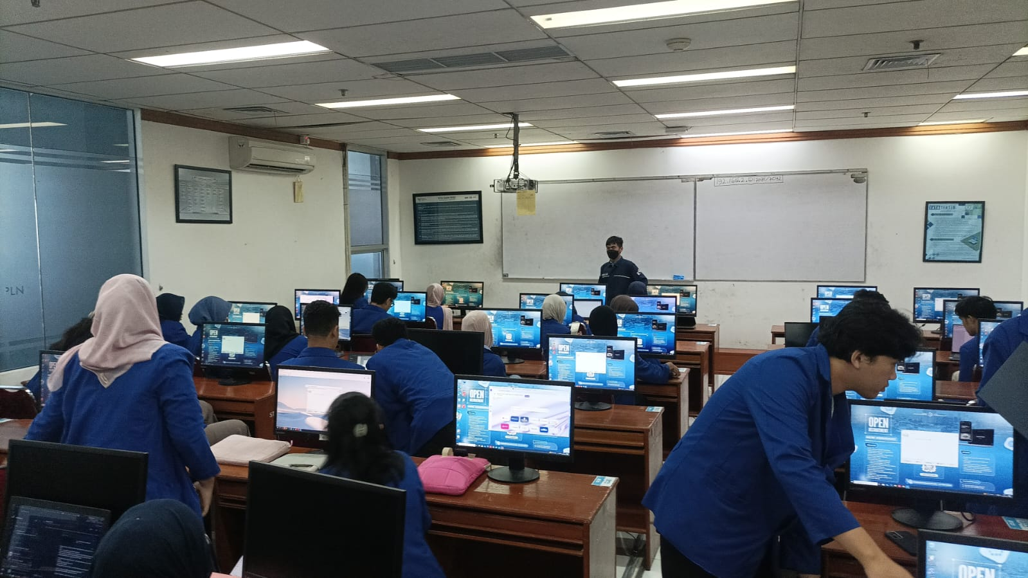
2. VISUALISASI DATA DAN ANALISIS C (10.10 - 11.50)
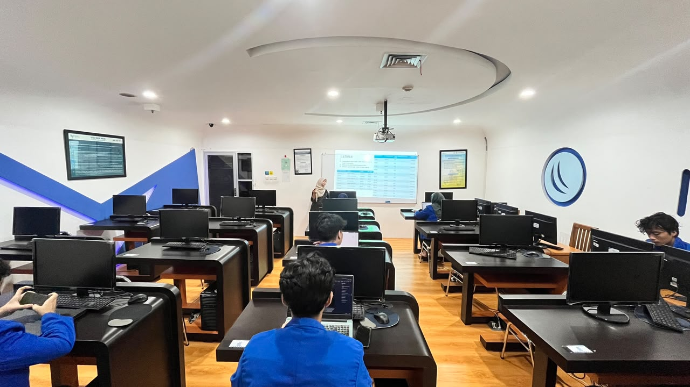
3. PEMROGRAMAN SQL E (10.10 - 11.50)
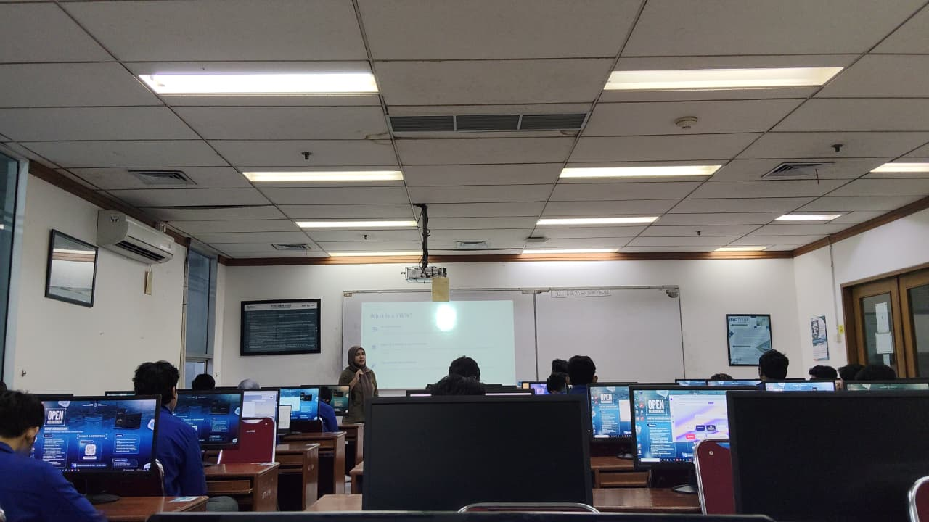
4. Statistik E (13.00 - 15.30)

